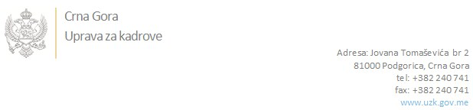

Br: 02/1-100/21-481/3

Podgorica, 17.02.2021. godine

U skladu sa članom 47 Zakona o državnim službenicima i namještenicima ("Službeni list CG", br. 02/18, 34/19 i 08/21), a na osnovu Izvještaja o provjeri znanja, sposobnosti, kompetencija i vještina kandidata br. 02/1-100/21-481/1 od 17.02.2021. godine, Uprava za kadrove utvrdila je

**LISTU ZA IZBOR KANDIDATA**

Po javnom oglasu br. 02/1-100/20-6306/2, objavljenom 18.12.2020. godine, za potrebe **Agencije za zaštitu konkurencije** , za radno mjesto:

**Samostalna savjetnica I, Sektor za kontrolu državne pomoći - Odsjek za utvrđivanje usklađenosti državne pomoći**  - Izvršilaca: 1, na neodređeno vrijeme, - VII1 nivo kvalifikacije obrazovanja, Fakultet iz oblasti društvenih nauka - pravo ili ekonomija;

* **JADRANKA BOJOVIĆ - ostvareni broj bodova 18.03**

Odluka o izboru kandidata donosi se u skladu sa članom 48 Zakona o državnim službenicima i namještenicima ("Službeni list CG", br. 02/18, 34/19 i 08/21), i dostavlja Upravi za kadrove najkasnije u roku od deset dana od dana prijema liste za izbor kandidata.

**mr Jovana Nišavić**

**V.D DIREKTORICE**

Dostavljeno:

- Agenciji za zaštitu konkurencije

- a/a